山东新良油脂有限公司
债权处置推介信息

企业简介：山东新良油脂有限公司，成立于2003年5月12日，注册地为日照市新良路一号。公司组织形式为有限责任公司，法人代表高祥玉，注册资本2100万元，公司股权结构为：浙江福地农业有限公司出资1000万元，占注册资本的47.62%；农发福地实业发展有限公司1100万元，占注册资本的52.38%。公司所属行业为制造业->农副食品加工业->植物油加工->食用植物油加工，主要经营生产销售豆油生产销售。
债权简介：截止基准日2016年9月20日，借款人山东新良油脂有限公司贷款本金39997.33万元，利息3077.5万元。公司项目贷款7112.33万元，由浙江福地农业有限公司提供保证担保，同时采用项目用地抵押担保；流动资金贷款32885万元，采用信用方式办理，线下追加山东新良油脂有限公司名下机器设备提供抵押担保。
抵质押物情况（如有）：新良油脂在我行办理的项目贷款除保证担保外，采用项目用地抵押担保。该项目用地座落在海滨五路以西、温州路北侧，土地使用权证号为日国用（2008）第6099号，用途为工业，使用权类型为出让，面积77591.2平方米。
业务追加山东新良油脂有限公司名下机器设备提供抵押担保，抵押机器设备包括生产部精炼车间、生产部污水车间、生产部预浸车间、物流大豆筒仓区、物流豆粕生产区、物流散油生产区以及中小包装车间全部生产设备，目前上述设备使用正常。
保证人情况：
保证人浙江福地农业有限公司，成立于2001年12月24日，前身为海宁白杨皮革有限公司,注册地位于浙江海宁市。公司主营农业项目投资开发，谷物、豆及薯类、牧畜、其他农畜产品等贸易。
法律现状：目前我行已对该公司提起诉讼，目前处于强制执行中。
联系人：日照工行：伦经理，联系电话：0633-8708905，手机：13963039667

附：现场图片
- 企业正门、办公楼（内外）、车间（内外）

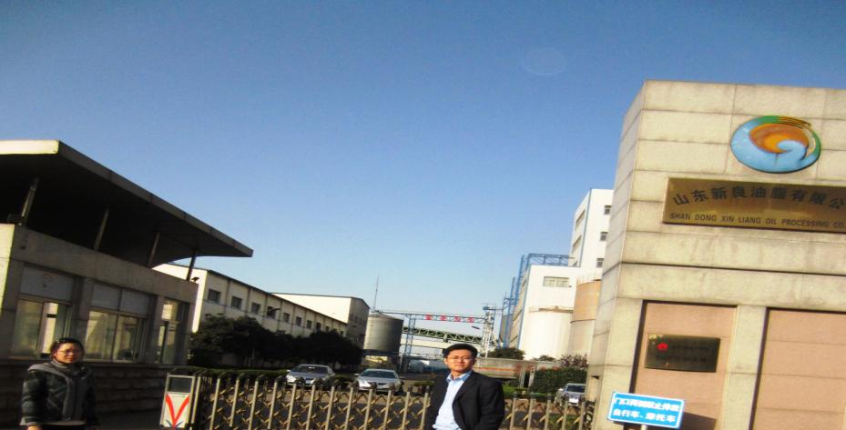
- 抵押物全景照片（如多个抵押物，分别列示）
该